**cgmorf2conllu.py**

**Programm morfoloogilise märgenduse teisendamiseks nn kitsenduste grammatika (CG) märgendusskeemist Universal Dependencies’ märgendusskeemi**

Sisukord

Sisukord 2

Skripti üldine kirjeldus 3

Otstarve 3

Asukoht svn-s 3

Kasutamine 3

Skripti käsurea parameetrid 3

Kasutamise näited 3

Skripti sisend ja väljund 4

Sisendi näide 1. 4

Sisendi näide 2 4

Väljundi formaat 5

Väljundi näide 5

Sõnastik ja reeglid 6

Süntaktiliste sõltuvuste teisendamine 6

Sõnaliigi märgendi (POS) teisendamise reeglid 6

Morfoloogiliste kategooriate teisendamise reeglid 7

POS / Lemma -> POS teisendamisreeglid 9

Sõnavormi-põhised teisendamisreeglid 10

Lemma-põhised teisendamisreeglid 10

Skripti veateated ja logi 11

*Logi näide* 11

*Veateated* 11

# Skripti üldine kirjeldus

## Otstarve

Skript *cgmorf2conllu.py* on mõeldud kitsenduste grammatika (CG) formaadis morfoloogilise märgendusega failide teisendamiseks *Universal Dependencies'* (*CoNLL-U)* formaati. Märgenduse teisendamise baasreeglid on skripti koodi sisse kirjutatud, kuid saab lisada reegleid ka tabeliformaadis (*tab-separated values*) etteantavate failide alusel.

Skript on kirjutatud keeles Python ning on testitud Python 3.5 keskkonnas.

## Asukoht svn-s

svn+ssh://svnkrpvkp@imbi.at.mt.ut.ee/svnkrpvkp/trunk/rabauti/cgmorf2conllu

## Kasutamine

*cgmorf2conllu.py [-w lemmalistfolder] [-m] [-d] [-i inputfile] [-o outpufile]*

## Skripti käsurea parameetrid

|  |  |  |  |
| --- | --- | --- | --- |
| **Parameeter** | **Kohustuslik** | **Kirjeldus** | **Kommentaar** |
| -w | ei | Kataloogi nimi (tsv formaadis failidega) | Vaikeväärtus on POS_LEMMA_RULES |
| -i | ei | Sisendfaili nimi | Vaikeväärtus STDIN |
| -o | ei | Väljundfaili nimi | Vaikeväärtus STDOUT |
| -d | ei | Väljundisse kirjutakse *debug*-info | Vaikimisi ei kirjutata |
| -m | ei | Lisatakse “ma”-tunnus verbi lõppu  (*ole -> olema*) | Vaikimisi ei lisata |

## Kasutamise näited

*$ python cgmorf2conllu.py < samples/geof.synt > geof.conllu*

*$ python cgmorf2conllu.py -i samples/geof.synt -o geof.conllu*

*$ python cgmorf2conllu.py –d -m -i samples/geof.synt -o geof.conllu*

# Skripti sisend ja väljund

Sisendiks on morfoloogilise märgendusega tekstifail, mille märgendus on kitsenduste grammatika (CG) kujul. Morfoloogiliste märgendite ja kategooriate kohta vt <http://www.cl.ut.ee/korpused/morfliides/seletus.php?lang=et> .

Süntaktiline märgendus (@ ja # algavad stringid) võib sisendis olla, aga ei pea olema.

Sisendfail peab olema UTF-8 kodeeringus.

## Sisendi näide 1.

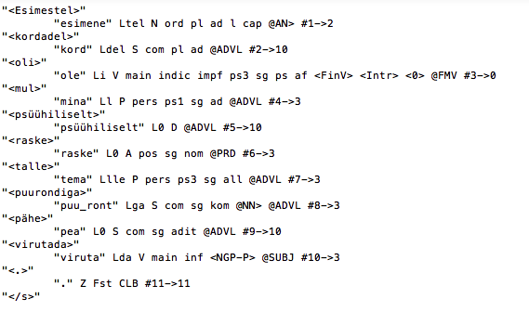

## Sisendi näide 2

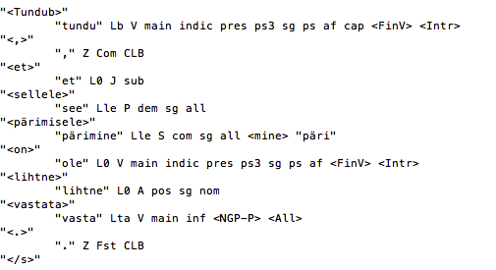

# Väljundi formaat

Väljundiks on tekstifail *CoNLL-U* formaadis.

*CoNLL-U* formaadi kohta saab lugeda siit: <http://universaldependencies.org/format.html> .

Universal Dependencies’ morfoloogiliste kategooriate kohta saab lugeda siit: <http://universaldependencies.org/u/overview/morphology.html> .

|  |  |  |
| --- | --- | --- |
| Tulp | Nimetus | Krjeldus |
| 1 | ID | Word index, integer starting at 1 for each new sentence; may be a range for multiword tokens; may be a decimal number for empty nodes |
| 2 | FORM | Word form or punctuation symbol |
| 3 | LEMMA | Lemma or stem of word form |
| 4 | UPOSTAG | Universal part-of-speech tag |
| 5 | XPOSTAG | Language-specific part-of-speech tag; underscore if not available |
| 6 | FEATS | List of morphological features from the universal feature inventory or from a defined language-specific extension; underscore if not available |
| 7 | HEAD | Head of the current word, which is either a value of ID or zero (0) |
| 8 | DEPREL | Universal dependency relation to the HEAD (root iff HEAD = 0) or a defined language-specific subtype of one |
| 9 | DEPS | Enhanced dependency graph in the form of a list of head-deprel pairs |
| 10 | MISC | Any other annotation |

## Väljundi näide

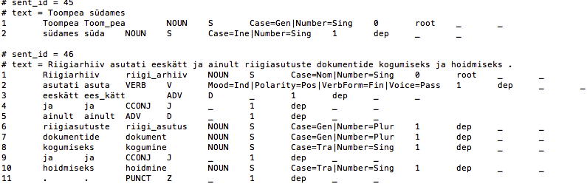

# Sõnastik ja reeglid

## Süntaktiliste sõltuvuste teisendamine

Skript ei ole mõeldud süntaktiliste sõltuvuste teisendamiseks. Kõiki lähtefailis olevaid süntaktilisi sõltuvusi ja funktsioone ignoreeritakse. Väljundis, *CoNLL-U* formaati teisendamisel, muudetakse lause ***root***-elemendiks lause esimene sõne. Kõik ülejäänud sõned märgendatakse üldistatud sõltuvus-suhtega ***dep****.*

## Sõnaliigi märgendi (POS) teisendamise reeglid

Sõnaliikide märgendite teisendamise reeglid on skripti koodi sisse kirjutatud.

|  |  |  |  |
| --- | --- | --- | --- |
| **POS IN** | **MORF IN** | **POS UD OUT** | **FEATURES UD OUT** |
| **A** | pos | ADJ | Degree=Pos |
| **A** | comp | ADJ | Degree=Cmp |
| **A** | super | ADJ | Degree=Sup |
| **B** |  | PART |  |
| **D** |  | ADV |  |
| **E** |  | SYM |  |
| **G** |  | NOUN | Number=Sing Case=Gen |
| **I** |  | INTJ |  |
| **J** | crd | CCONJ |  |
| **J** | sub | SCONJ |  |
| **K** | pre | ADP | AdpType=Prep |
| **K** | Post | ADP | AdpType=Post |
| **N** | card | NUM | NumType=Card |
| **N** | ord | ADJ | NumType=Ord |
| **P** |  | PRON | PronType=Dem,Int,Ind,Prs,Rcp,Rel,Tot |
| **S** | com | NOUN |  |
| **S** | prop | PROPN |  |
| **T** |  | X |  |
| **V** | main | VERB |  |
| **V** | aux | AUX |  |
| **V** | mod | AUX |  |
| **X** |  | ADV |  |
| **Y and CAPS in lemma** |  | PROPN | Abbr=Yes |
| **Y** |  | SYM |  |
| **Z** |  | PUNCT |  |

## Morfoloogiliste kategooriate teisendamise reeglid

Sõnaliigi märgendi ”POS UD” ja morfoloogiliste kategooriate märgendite ”FEATURES UD” veergude väärtused väärtused tulevad “POS märgendite teisendamise reeglite” tabelist

Morfoloogiliste kategooriate teisendamise reeglid on skripti koodi sisse kirjutatud.

|  |  |  |  |  |
| --- | --- | --- | --- | --- |
| **MORF IN** | **POS UD** | **FEATURES UD** | **COMMENT** | **FEATURES UD OUT** |
| **#Case=** | | | | |
| nom | NOUN, PROPN, ADJ, DET, PRON, NUM |  |  | Case=Nom |
| gen | NOUN, PROPN, ADJ, DET, PRON, NUM |  |  | Case=Gen |
| part | NOUN, PROPN, ADJ, DET, PRON, NUM |  |  | Case=Par |
| ill | NOUN, PROPN, ADJ, DET, PRON, NUM |  |  | Case=Ill |
| ill | VERB, AUX | VerbForm=Sup |  | Case=Ill |
| adit | NOUN, PROPN, ADJ, DET, PRON, NUM |  |  | Case=Add |
| in | NOUN, PROPN, ADJ, DET, PRON, NUM |  |  | Case=Ine |
| in | VERB, AUX | VerbForm=Sup |  | Case=Ine |
| el | NOUN, PROPN, ADJ, DET, PRON, NUM |  |  | Case=Ela |
| el | VERB, AUX | VerbForm=Sup |  | Case=Ela |
| all | NOUN, PROPN, ADJ, DET, PRON, NUM |  |  | Case=All |
| ad | NOUN, PROPN, ADJ, DET, PRON, NUM |  |  | Case=Ade |
| abl | NOUN, PROPN, ADJ, DET, PRON, NUM |  |  | Case=Abl |
| tr | NOUN, PROPN, ADJ, DET, PRON, NUM |  |  | Case=Tra |
| tr | VERB, AUX | VerbForm=Sup |  | Case=Tra |
| term | NOUN, PROPN, ADJ, DET, PRON, NUM |  |  | Case=Ter |
| es | NOUN, PROPN, ADJ, DET, PRON, NUM |  |  | Case=Ess |
| ab | NOUN, PROPN, ADJ, DET, PRON, NUM |  |  | Case=Abe |
| ab | VERB, AUX | VerbForm=Sup |  | Case=Abe |
| kom | NOUN, PROPN, ADJ, DET, PRON, NUM |  |  | Case=Com |
| **#Degree=** |  |  |  |  |
| pos | ADJ |  |  | Degree=Pos |
| comp | ADJ |  |  | Degree=Cmp |
| **#Mood= #VerbForm=** |  |  |  |  |
| indic | VERB, AUX |  |  | Mood=Ind VerbForm=Fin |
| imper | VERB, AUX |  |  | Mood=Imp |
| VerbForm=Fin |
| cond | VERB, AUX |  |  | Mood=Cnd VerbForm=Fin |
| quot | VERB, AUX |  |  | Mood=Qot VerbForm=Fin |
| **#Number=** |  |  |  |  |
| sg | NOUN, PROPN, ADJ, DET, PRON, NUM, VERB, AUX |  |  | Number=Sing |
| pl | NOUN, PROPN, ADJ, DET, PRON, NUM, VERB, AUX |  |  | Number=Plur |
| **#NumForm=** |  |  |  |  |
| digit | ADJ | NumType=Ord |  | NumForm=Digit |
| digit | NUM |  |  | NumForm=Digit |
| l | ADJ | NumType=Ord |  | NumForm=Letter |
| l | NUM |  |  | NumForm=Letter |
| roman | ADJ | NumType=Ord |  | NumForm=Letter |
| **#Person=** |  |  |  |  |
| ps1 | VERB, AUX |  |  | Person=1 |
| ps2 | VERB, AUX |  |  | Person=2 |
| ps3 | VERB, AUX |  |  | Person=3 |
| **#Polarity=** |  |  |  |  |
| neg | AUX |  |  | Polarity=Neg |
| neg | VERB |  |  | Connegative=Yes |
| **#Tense=** |  |  |  |  |
| impf | VERB, AUX |  |  | Tense=Past |
| past | VERB, AUX |  |  | Tense=Past |
| pres | VERB, AUX |  |  | Tense=Pres |
| **#VerbForm=** |  |  |  |  |
| inf |  |  |  | VerbForm=Inf |
| ger |  |  |  | VerbForm=Conv |
| sup | VERB, AUX |  |  | VerbForm=Sup |
| partic | ADJ, VERB, AUX |  |  | VerbForm=Part |
| **#Voice=** |  |  |  |  |
| ps | VERB, AUX |  |  | Voice=Act |
| imps | VERB, AUX |  |  | Voice=Pass |
| **#Tense=**  **#Voice=** |  |  |  |  |
| <v> partic |  |  |  | Tense=Pres  Voice=Act |
| <tav> partic |  |  |  | Tense=Pres  Voice=Pass |

## POS / Lemma -> POS teisendamisreeglid

Need reeglid ei ole skripti koodi sisse kirjutatud, neid saab skriptile ette anda TSV-formaadis failidena. Reegleid saab kirjutada ainult kindla lemma kohta.

**Reeglite faili struktuur**

Reeglite fail on TSV (*tab-separated values*) fail UTF-8 kodeeringus, väljade eraldajaks on tabulaator.

Reeglite faile loeb skript vaikimisi skripti kataloogist **POS_LEMMA_RULES**. Reeglite failide muud asukohta saab skriptile ette anda ka käsitsi käsurea parameetriga *–w*.

**Reeglite faili nimi**

Reeglite faili nimi peab algama sõnaliigimärgendi tähisega, sellele järgneb alakriips ja siis vabas vormis tekst. Faili laiend peab olema *tab*.

Reeglite faili nime näited:

A_PRON.tab

P_PRON.tab

Y_puudepanga_lyhendite_UD_morf.tab

Z_rules.tab

**Reeglite faili struktuur**

Reeglite fail koosneb kolmest tabulaatoriga eraldatud veerust:

* esimene veerg – lemma;
* teine veerg - UD sõnaliik;
* kolmas veerg – UD Features*.

*UD Features väljal on eraldajaks tühik

**Näide P_PRON.tab reeglite failist**

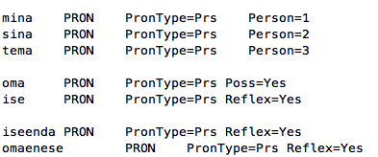

|  |  |  |
| --- | --- | --- |
| mina | PRON | PronType=Prs Person=1 |
| sina | PRON | PronType=Prs Person=2 |
| tema | PRON | PronType=Prs Person=3 |
| iseenda | PRON | PronType=Prs Relflex=Yes |
| omaenese | PRON | PronType=Prs Relflex=Yes |

## Sõnavormi-põhised teisendamisreeglid

Sõnavormi-põhised teisendamisreeglid on skripti koodi sisse kirjutatud.

|  |  |  |  |  |
| --- | --- | --- | --- | --- |
| **token** | **POS UD** | **MORF IN** |  | **FEATURES UD OUT** |
| oma | PRON | sg gen |  | Poss=Yes |

## Lemma-põhised teisendamisreeglid

Lemma-põhised teisendamisreeglid on skripti loogikasse sisse kirjutatud.

|  |  |  |  |
| --- | --- | --- | --- |
| **lemma** | **POS UD** |  | **FEATURES UD OUT** |
| ise | PRON, DET |  | Reflex=Yes |
| enda | PRON, DET |  | Reflex=Yes |
| enese | PRON, DET |  | Reflex=Yes |
| iseenda | PRON, DET |  | Reflex=Yes |
| iseenese | PRON, DET |  | Reflex=Yes |
| omaenda | PRON, DET |  | Reflex=Yes |
| omaenese | PRON, DET |  | Reflex=Yes |

**Skripti veateated ja logi**

Skripti töö logi ja veateated kirjutatakse STDERR väljundisse.

***Logi näide***

$ python cgmorf2conllu.py < samples/martjatoivo.txt.cg3 > out

Read 'P' rules from : /Users/svnkrpsoft/cgmorf2conllu/POS_LEMMA_RULES/P_PRON.tab

Read 'Y' rules from : /Users/svnkrpsoft/cgmorf2conllu /POS_LEMMA_RULES/Y_puudepanga_lyhendite_UD_morf.tab

Read 'A' rules from : /Users/svnkrpsoft/cgmorf2conllu /POS_LEMMA_RULES/A_PRON.tab

Read 'Z' rules from : /Users/svnkrpsoft/cgmorf2conllu /POS_LEMMA_RULES/Z_rules.tab

Done.

***Veateated***

Unable to parse morf info, sentence 243 line 14  "võrdu" lb v main indic pres ps3 sg ps af <finv> <intr> <kom> fst clb

**Unknown line format, sentence 573, line 7** "<>"

Veateade koosneb vea kirjeldusest, vigase lause numbrist sisendfailis ning vigase rea sisust.